LAPORAN MAGANG

KEBIJAKAN PROSEDUR PENGAJUAN PINJAMAN KREDIT OLEH KOPERASI SIMPAN PINJAM SEMEN GRESIK

Disusun Oleh :
ANINDYA RIZKY F.H. 1021810006
RIBKA ANGELA S. 1021810037

DEPARTEMEN AKUNTANSI UNIVERSITAS INTERNASIONAL SEMEN INDONESIA
GRESIK 2021

LAPORAN MAGANG

KEBIJAKAN PROSEDUR PENGAJUAN PINJAMAN KREDIT OLEH KOPERASI SIMPAN PINJAM SEMEN GRESIK

Disusun Oleh :
ANINDYA RIZKY F.H. 1021810006
RIBKA ANGELA S. 1021810037

DEPARTEMEN AKUNTANSI UNIVERSITAS INTERNASIONAL SEMEN INDONESIA
GRESIK 2021

LEMBAR PENGESAHAN LAPORAN MAGANG
DI KOPERASI SIMPAN PINJAM SEMEN GRESIK
(Periode : 02 Agustus – 02 September 2021)

Disusun Oleh :
ANINDYA RIZKY F.H 1021710006
RIBKA ANGELA S. 1021810037

Mengetahui,  Kepala Departemen Akuntansi | Menyetujui,  Dosen Pembimbing Kerja Praktek  Fitri Romadhon S.A.,M.Sc  NIP. 9319324
Gresik, 02 Agustus 2021
KOPERASI SIMPAN PINJAM SEMEN GRESIK
Menyetujui, Manajer Koperasi SP  Deddy Nugroho | Menyetujui, Pembimbing Lapangan  Ragil Kurnia

KATA PENGANTAR

Assalamualaikum Wr.Wb.
Puji syukur senantiasa selalu kita panjatkan kepada Allah SWT. Atas segala limpahan rahmat, ridha dan kasih sayang-Nya sehingga laporan hasil magang dapat diselesaikan tepat waktu. Tidak lupa shalawat serta salam senantiasa tercurahkan bagi Rasulullah SAW yang telah menjadi suri teladan bagi umatnya.
Kegiatan magang dari Universitas Internasional Semen Indonesia dilakukan sebagai sarana untuk mengenalkan mahasiswa pada kondisi dunia kerja nyata dilapangan. Proses magang juga menjadi sarana pengaplikasian ilmu yang telah diterima oleh mahasiswa selama proses perkuliahan kedalam permasalahan yang ditemui pada tempat pelaksanaan magang. Kegiatan magang dilaksanakan di KOPERASI SIMPAN PINJAM SEMEN GRESIK. Kegiatan magang
berlangsung pada bulan Agustus s/d September 2021 dengan judul “KEBIJAKAN PROSEDUR PENGAJUAN PINJAMAN KREDIT OLEH KOPERASI SIMPAN PINJAM SEMEN GRESIK”.
Kelancaran kegiatan magang di KOPERASI SIMPAN PINJAM SEMEN GRESIK tidak terlepas dari bantuan berbagai pihak, yaitu :
- Allah SWT atas segala limpahan Rahmat, Ridha serta kasih sayang-Nya.
- Orang tua serta keluarga yang senantiasa memberikan doa dan dukungan baik secara materil dan non materil sehingga penulis mampu menyelesaikan laporan dengan baik.
- Ibu Alfiana Fitri, S.A., M.A selaku Ketua Program Studi Akuntansi Universita Internasional Semen Indonesia yang telah memberikan dukungan dan motivasi dalam pelaksanaan kegiatan magang.
- Ibu Fitri Romadhon S.A.,M.Sc. selaku dosen pembimbing yang telah membimbing selama proses magang serta penyusunan laporan hasil magang hingga selesai.

- Seluruh karyawan KOPERASI SIMPAN PINJAM SEMEN GRESIK.

Demikian laporan hasil magang ini disusun guna menambah pengetahuan dan khazanah pembaca. Dalam proses pembuatan laporan hasil magang tentu masih banyak kesalahan. Penulis terbuka menerima masukan serta saran dari pembaca guna perbaikan dalam penulisan laporan ini. Terima kasih atas segala bentuk dukungan kepada penulis. Semoga laporan ini dapat bermanfaat bagi kita semua, khususnya bagi penulis

Gresik, 02 September 2021

Penulis

DAFTAR ISI
\
HALAMAN JUDUL ii
HALAMAN PENGESAHAN iii
KATA PENGANTAR iv
DAFTAR ISI vi
DAFTAR GAMBAR vii
BAB I PENDAHULUAN 1
BAB II SEJARAH DAN PERKEMBANGAN PERUSAHAAN 6
  - Sejarah dan Perkembangan Koperasi Warga Semen Gresik 6
  - Visi dan Misi Koperasi Warga Semen Gresik 8
  - Lokasi Koperasi Warga Semen Gresik 8
  - Struktur Organisasi Koperasi Warga Semen Gresik 8
BAB III TINJAUAN PUSTAKA 10
  - Definisi Simpan Pinjam 10
  - Definisi Prosedur 11
BAB IV PEMBAHASAN 13
  - Struktur Organsisasi Unit Kerja 13
  - Tugas Unit Kerja 13
  - Metode Penelitian 14
  - Analisa Data dan Pembahasan 15
  - Kegiatan Magang dan Jadwal Magang 18
BAB V PENUTUP 20
  - Kesimpulan 20
  - Saran 20
DAFTAR PUSTAKA 21
LOGBOOK PELAKSANAAN MAGANG x
LEMBAR ASISTENSI xii
LEMBAR SERTIFIKAT MAGANG xiv
LEMBAR EVALUASI MAGANG PEMBIMBING LAPANGAN xv
LEMBAR EVALUASI MAGANG DOSEN PEMBIMBING xvii

\

DAFTAR GAMBAR
Gambar 2. 1 Struktur Organisasi Koperasi Warga Semen Gresik 8
Gambar 4. 1 Struktur Organisasi Unit Kerja 13
Gambar 4.2 Flowchart Prosedur Pengajuan Pinjaman Kredit 15

  - Latar Belakang

BAB I PENDAHULUAN
\
Koperasi merupakan salah satu badan usaha perekonomian yang didirikan dengan memiliki tujuan untuk lebih memakmurkan atau mensejahterahkan anggota koperasinya. Dilihat dari maksud didirikannya koperasi, koperasi berbeda dengan perusahaan komersial yang lainnya. Jika perusahaan komersial lainnya mendirikan usahanya dengan tujuan untuk mendapatkan laba yang sebesar-besarnya, sedangkan koperasi didirikan dengan tujuan mensejahterahkan anggotanya dengan prinsip-prinsip koperasi. Prinsip-prinsip koperasi yang dilakukan secara demokratis dan bersifat sukarela ini membuat para anggotanya nyaman untuk bergabung dengan koperasi.
Koperasi Warga Semen Gresik merupakan koperasi serba usaha yang bergerak dalam bidang perdagangan barang dan jasa yang anggotanya berasal dari pegawai PT Semen Indonesia, Koperasi Warga Semen Gresik dan anak perusahaan lainnya. Kegiatan usaha yang dilakukan Koperasi Warga Semen Gresik meliputi simpan pinjam; pertokoan, percetakan, dan jasaboga; perdagangan bahan bangunan; perdagangan umum; dan ekspedisi. Koperasi Warga Semen Gresik dalam pengembangan usahanya membutuhkan modal yang besar. Salah satu modal yang didapat adalah dari kegiatan usaha simpan pinjam.
Simpan pinjam merupakan salah satu usaha dimana koperasi melayani anggotanya yang akan menyimpan uangnya di koperasi dan meminjamkan uang ke anggota yang akan meminjam uang dengan syarat yang telah ditentukan oleh koperasi tersebut. Kegiatan usaha tersebut sangat bermanfaat bagi karyawan-karyawan yang menjadi anggota Koperasi Warga Semen Gresik karena dengan adanya simpan pinjam, secara tidak langsung juga mengajarkan para anggotanya untuk menghemat uangnya agar tidak dihambur-hamburkan. Selain untuk berhemat, simpan pinjam juga dapat menjauhkan anggotanya dari rentenir.

Sistem dan prosedur tentunya akan dibutuhkan oleh sebuah koperasi untuk mengembangkan usahanya. Sistem dan prosedur yang ada di koperasi terdapat dua jenis yaitu sistem dan prosedur simpanan; dan sistem dan prosedur pinjaman. Sistem dan prosedur tersebut memiliki fungsi, tugas dan tanggung jawab yang berbeda-beda
Akuntansi ini harus dilakukan sesuai dengan urutannya karena saling keterkaitan. Apabila sistem dan prosedur yang digunakan tidak terstruktur, besar kemungkinan beberapa masalah yang sering dialami diberbagai instansi perusahaan dan lembaga keuangan yang lainnya akan muncul yaitu korupsi. Jika instansi perusahaan dan lembaga keuangan yang lainnya mendapatkan masalah korupsi, maka secara perlahan perusahaan tersebut akan hancur dan pencitraan mereka akan turun. Begitu halnya dengan koperasi.
Dari uraian di atas, dapat disimpulkan bahwa permasalahan dari simpan pinjam di koperasi akan menghadapi suatu masalah yang cukup signifikan. Hal ini disebabkan karena sistem yang tidak baik dan terstruktur akan menimbulkan permasalahan yang fatal. Bedasarkan penjelasan di atas, disusunlah penelitian dan pembahasan lebih lanjut dalam bentuk penulisan Laporan Magang dengan judul “Kebijakan Prosedur Pengajuan Pinjaman Kredit Oleh Koperasi Simpan Pinjam Semen Gresik”.

Tujuan
    - Tujuan Umum

Tujuan Magang yang kami lakukan adalah sebagai berikut :
- Memperoleh pengetahuan dan pengalaman dalam menghadapi dunia kerja secara nyata, berupa keterampilan yang belum diperoleh diperkuliahan.
- Melatih mahasiswa untuk bekerja secara mandiri dan terampil dalam lingkungan kerja.
- Mahasiswa belajar mengintegrasikan diri dan diharapkan mampu bekerja sama dalam sebuah tim, dengan cara mempelajari situasi dunia kerja dan mampu berkomunikasi dengan baik antar staf dan pekerja di lingkungan instansi yang sangat berguna bagi mahasiswa dimasa depan.
\
- Memenuhi persyaratan untuk menyelesaikan jenjang program S1 Akuntansi Universitas Internasional Semen Indonesia.

Tujuan Khusus
- Mempelajari tahapan peminjaman kredit di Koperasi Simpan Pinjam Semen Gresik.
- Mampu menganalisa data peminjaman kredit oleh anggota di Koperasi Simpan Pinjam Semen Gresik.

Manfaat

    - Bagi Perguruan Tinggi
- Sebagai sarana untuk membina kerjasama yang baik antara Universitas dengan pihak Perusahaan.
- Sebagai bentuk tolok ukur kesiapan mahasiswa dalam memasuki dunia kerja setelah kelulusan.
- Sebagai bahan evaluasi atas laporan magang yang dilakukan untuk menyesuaikan kurikulum di masa yang akan datang lebih baik lagi.

Bagi Instansi / Perusahaan yang bersangkutan

- Membantu menyelesaikan tugas dan pekerjaan sehari-hari di tempat pelaksanaan magang.
- Dapat memperoleh saran atau solusi mengenai permasalahan yang dihadapi perusahaan.
- Sebagai salah satu sarana menjalin hubungan antara peruahaan dengan Fakultas Ekonomi dan Bisnis Universitas Internasional Semen Indonesia.
    - Bagi Mahasiswa
- Untuk mengaplikasikan pengetahuan teori yang sudah diperoleh di perkuliahan dengan kondisi dunia kerja.
\
- Dapat menguji kemampuan pribadi dalam menerapkan ilmu yang dimiliki.

Metodologi Pengumpulan Data

Metodologi pengumpulan data yang saya gunakan untuk penulisan laporan adalah :
- Wawancara

Metode wawancara dilakukan dengan cara mengumpukan data dengan melakukan tanya jawab secara langsung kepada pihak yang bersangkutan terkait yang akan kita teliti.
- Observasi

Melakukan pengumpulan data dengan melakukan pengamatan secara langsung kinerja perusahaan, hal ini lebih mudah untuk mendapatkan data karena secara langsung mengamati kegiatan pada objek yang diteliti.

Waktu dan Tempat Pelaksanaan Magang

Lokasi : Koperasi Simpan Pinjam Semen Gresik
Perum PT Semen Gresik, Jl. Tauchid, Tubanan, Tuban Barat, Tlogobendung, Kec. Gresik, Kab. Gresik, Jawa Timur 61122.
Waktu : 02 Agustus 2021 – 02 September 2021

1.6 Nama Unit Kerja Tempat Pelaksanaan Magang

Unit Kerja : Koperasi Simpan Pinjam Semen Gresik.

BAB II
\

SEJARAH DAN PERKEMBANGAN PERUSAHAAN

Sejarah dan Perkembangan Koperasi Warga Semen Gresik (KWSG)
Pada awalnya didirikan pada tanggal 29 Januari 1963, dengan nama: Koperasi Serba Usaha Karyawan Perusahaan Negara Semen Gresik, dengan bidang usaha menjual bahan pokok dan sayuran kepada pegawai PT Semen Gresik kala itu. Kemudian berubah menjadi Koperasi Karyawan Warga Semen Gresik pada tanggal 17 Desember 1967, sesuai dengan Badan Hukum: 1545/BH/II/12.67. Tanggal 06 Februari 1985 diadakan perubahan nama dan akta perubahan anggaran dasar dengan nama “Koperasi Serba Usaha Warga Semen Gresik” dengan badan hukumnya no 1545A/BH/II/12.67. Tanggal 02 November 1991 diadakan perubahan anggran dasar sekaligus perubahan nama menjadi “Koperasi Warga Semen Gresik” atau disingkat KWSG.
Pesatnya pertumbuhan perekonomian di Indonesia, mendorong pertumbuhan bisnis property. KWSG sebagai perusahaan yang selalu aktif melihat peluang yang ada, juga turut berbenah menyesuaikan diri dengan tuntutan bisnis yang sedang booming saat itu demi membangun kesejahteraan pegawai, anggota dan pemangku kepentingan lainnya. Sehingga pada tahun 1992, KWSG mendirikan bisnis Perdagangan Bahan Bangunan (PBB) yang menjual prosuk Semen Gresik dan non semen (Besi, Board, Asbes, Paku). Untuk mendukung proses distribusinya, pada tahun 1995 KWSG menambah bisnis ekspedisi dalam lini bisnisnya.
Koperasi Warga Semen Gresik (KWSG) termasuk dalam jenis koperasi Jasa, Perdagangan, dan Simpan Pinjam. Sebagai pelaku ekonomi, badan usaha harus memperoleh laba dari kegiatan usahanya dengan sebaik mungkin, salah satunya melalui dukungan dari segenap anggota Koperasi Warga Semen Gresik (KWSG) banyak melakukan usaha-usaha komersial dalam meningkatkan laba. Akan tetapi tetap saja pusat pendapatan adalah Simpan Pinjam, sehingga dapat memberikan kontribusi yang besar terhadap pencapaian tujuan Perusahaan.
2.1.1 Unit Simpan Pinjam
Unit Simpan Pinjam Semen Gresik merupakan Unit Bisnis 100% hanya untuk melayani anggota baik berupa Simpanan maupun Pinjaman dengan bunga kompetitif. Dalam rangka meningkatkan pelayanan pada Anggota, Unit bisnis ini terus melakukan inovasi dan terobosan. Selain melakukan Kerjasama yang saling menguntungkan dengan pihak perbankan selaku pendukung dana. Langkah strategis lainnya adalah dengan meningkatkan kualitas pelayanan melalui system aplikasi teknologi informasi Bernama PUSAKA yang berbasis PHP serta mengembangkan aplikasi kartu bagi anggota yang diberi nama Si Pintar (Simpan, Pinjam dan Tarik Tunai) Selain itu unit Simpan Pinjam KWSG juga mengikutsertakan pinjaman anggota pada Asuransi penjamin kredit untuk kenyamanan anggota dikemudian hari apabila terjadi hal-hal yang tidak diinginkan.

Visi dan Misi Koperasi Warga Semen Gresik (KWSG)
\

    - Visi
Mendominasi Bisnis Perdagangan Bahan Bangunan Di Asia Tenggara

Misi

      - Membangun kesejahteraan Anggota, Pegawai dan Pemangku Kepentingan lainnya sesuai cita-cita luhur koperasi
      - Menciptakan insan KWSG yang Profesional, Produktif dan Kredibel
      - Berorientasi pada perbaikan berkelanjutan dengan “Good Corporate Governance”
      - Mengadopsi perkembangan terknologi informasi dan system manajemen modern

Lokasi Koperasi Warga Semen Gresik

Perum PT Semen Gresik, Jl Tauchid Tubanan Barat, Tlogobendung. Kecamatan Gresik, Kabupaten Gresik, Jawa Timur, Indonesia.

Struktur Organisasi Koperasi Warga Semen Gresik

Struktur organisasi merupakan sususan dari berbagai komponen atau unit- unit kerja yang ada didalam sebuah organisasi. Struktur organisasi menggambarkan pembagian kerja serta fungsi yang berbeda-beda dapat dikoordinasi dengan baik. Dalam setiap komponen memiliki ketergantungan satu sama lain, artinya setiap komponen saling mempengaruhi yang pada akhirnya berpengaruh terhadap organisasi secara keseluruhan. Dalam Koperasi Warga Semen Gresik memiliki struktur organisasi sebagai berikut :

\

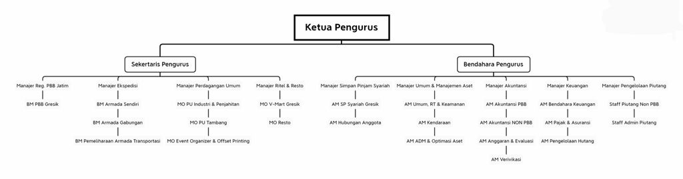

Gambar 2.1 Struktur Organisasi Koperasi Warga Semen Gresik

BAB III TINJAUAN PUSTAKA
\

Definisi Simpan Pinjam

Pengertian Simpan Pinjam

(Rudianto, 2010) Simpan Pinjam merupakan sebuah unit yang bergerak dalam pengumpulan dana anggota, yang bertujuan untuk dipinjamkan kepada anggota yang membutuhkan modal usaha. Pada dasarnya fungsi simpan pinjam antara koperasi dengan bank hampir sama, akan tetapi yang membedakan adalah peraturan – peraturannya,
Adanya beberapa pengertian simpan pinjam menurut (Burahanudin, 2010) Simpan Pinjam adalah unit yang memberikan kesempatan kepada para anggotanya untuk memperoleh pinjaman atas dasar kebaikan.
Berdasarkan pengertian tersebut dapat disimpulkan bahwa koperasi simpan pinjam merupakan suatu kegiatan usaha yang menampung dana dari anggotanya dan menyalurkannya atas dasar kebaikan.

    - Jenis Jenis Simpanan
Jenis – Jenis Simpanan terbagi menjadi 4 yaitu :
      - Simpanan Pokok adalah sejumlah uang yang banyaknya dan atau sama nilainya yang wajib dibayarkan anggota koperasi pada saat masuk menjadi anggota. Simpanan pokok tidak dapat diambil kembali selama yang bersangkutan menjadi anggota.
      - Simpanan Wajib adalah simpanan yang tidak harus sama yang wajib dibayar oleh anggota kepada koperasi pada saat masuk menjadi anggota. Siimpanan wajib tidak dapat diambil selama yang bersangkutan masih menjadi anggota.
      - Simpanan Sukarela adalah simpanan yang besarnya tidak ditentukan, tetapi tergantung kepada kemampuan anggota. Simpanan sukarela dapat disetorkan dan diambil setiap saat.
      - Deposito Anggota adalah simpanan anggota kepada koperasi yang penarikannya hanya dilakukan dalam jangka waktu tertenntu menurut perjanjian antara pihak aggota yang bersangkutan dengan koperasi.
    - Jenis Jenis Pinjaman
Jenis – Jenis pinjaman terbagi menjadi 2 yaitu berdasarkan jangka waktu dan berdasarkan tujuan :
- Berdasarkan Jangka Waktunya
      - Pinjaman Jangka Pendek, yaitu pinjaman yang jangka waktu pengembaliannya kurang dari 1 tahun.
      - Pinjaman Jangka Menengah, yaitu pinjaman yang jangka waktu pengembaliannya 1-3 tahun.
      - Pinjaman Jangka Panjang, yaitu pinjaman yang jangka waktu pengembaliannya atau jatuh temponya melebihi 3 tahun.
- Berdasarkan Tujuan
      - Pinjaman Konsumtif, yaitu pinjaman untuk memenuhu kebutuhan yang bersifat konsumtif, misalnya membeli peralatan rumah tangga dan berbagai macam barang konsumsi lainnya.
      - Pinjaman Produktif, yaitu pinjaman untuk membiayai kebutuhan modal kerja sehingga dapat memperlancar kegiatan produksi, misalnya pembayaran upah dan biaya pembelian bahan baku lainnya.

Definisi Prosedur

Pengertian Prosedur
Beberapa pendapat yang menulis tentang pengertian prosedur salah satunya Ardiyos (2004) menyatakan bahwa:
“Prosedur adalah suatu bagian sistem yang merupakan rangkaian tindakan yang menyangkut beberapa bagian yang ditetapkan untuk menjamin agar suatu kegiatan usaha atau transaksi daat terjadi berulangkali dan dilaksanakan secara seragam”.
Sedangkan menurut Nafarin (2004) prosedur merrupakan suatu urutan-urutan seri tugas yang saling berhubungan yang diadakan untuk menjamin pelaksanaan kerja yang seragam. Dengan demikian prosedur merrupakan tata cara atau urutan yang saling berhubungan satu sama lain dan dilakukan secara berulang-ulanng dengan cara yang sama untuk menjamin pelaksanaan kerja yang seragam.
    - Manfaat Prosedur
Adapun manfaat dari prosedur menurut Mulyadi (2001) adalah sebagai berikut:
- Lebih memudahkan dalam menentukan langkah-langkah kegiatan dimasa yang akan datang.
- Mengubah pekerrjaan yang berulang-ulang menjadi rutin dan terbatas.
- Adanya suatu petunjuk atau program kerja yang jelas dan harus dipatuhi oleh seluuh pelaksana.
- Membantu dalam usaha menginkatkan produktifitas kerja yang lebih efektif dan efisien.
- Mencegah terjadinya penyimpangan dan memudahkan dalam pengawasan.
Dengan demikian prosedur memiliki manfaat untukmempermudah langkah-langkah kegiatan, mengubah pekerjaan yan berulang-ulang menjadi rutin, menjadi petunjuk yang harus dipatuhi, membantu meningkatkan produktifitas kerja serta mencegah terjadinya penyimpangan.

BAB IV PEMBAHASAN
\
  - Struktur Organisasi Unit Kerja

Struktur organisasi merupakan sususan dari berbagai komponen atau unit- unit kerja yang ada didalam sebuah organisasi. Struktur organisasi menggambarkan pembagian kerja serta fungsi yang berbeda-beda dapat dikoordinasi dengan baik. Dalam setiap komponen memiliki ketergantungan satu sama lain, artinya setiap komponen saling mempengaruhi yang pada akhirnya berpengaruh terhadap organisasi secara keseluruhan. Dalam Koperasi Simpan Pinjam Semen Gresik memiliki struktur organisasi sebagai berikut :
Gambar 4. 1 Struktur Organisasi Unit Kerja

Tugas Unit Kerja
Kopersi Simpan Pinjam Semen Gresik yang merupakan salah satu usaha di bidang jasa yang dimiliki oleh Koperasi Warga Semen Gresik (KWSG). Dengan adanya usaha unit Simpan Pinjam ini menjadi salah satu upaya atau usaha dari koperasi dalam meningkatkan laba koperasi serta mensejahterahkan anggotanya.

Metodologi Penelitian
Metodologi pengumpulan data yang saya gunakan untuk penulisan laporan adalah :

Wawancara
Metode wawancara dilakukan dengan cara mengumpukan data dengan melakukan tanya jawab secara langsung kepada pihak yang bersangkutan terkait yang akan kami teliti.

Observasi
Melakukan pengumpulan data dengan melakukan pengamatan secara langsung, hal ini lebih mudah untuk mendapatkan data karena secara langsung mengamati kegiatan pada objek yang diteliti.

Analisis Data dan Pembahasan
    - Hasil Pengamatan

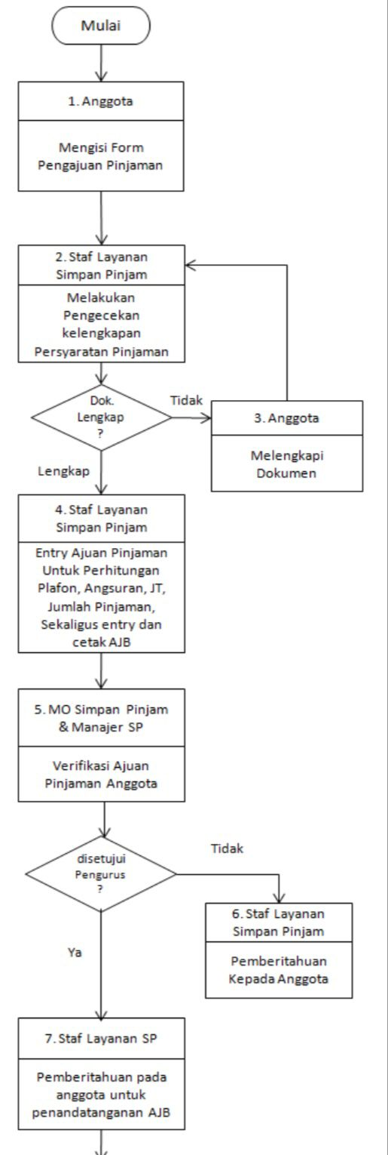
\
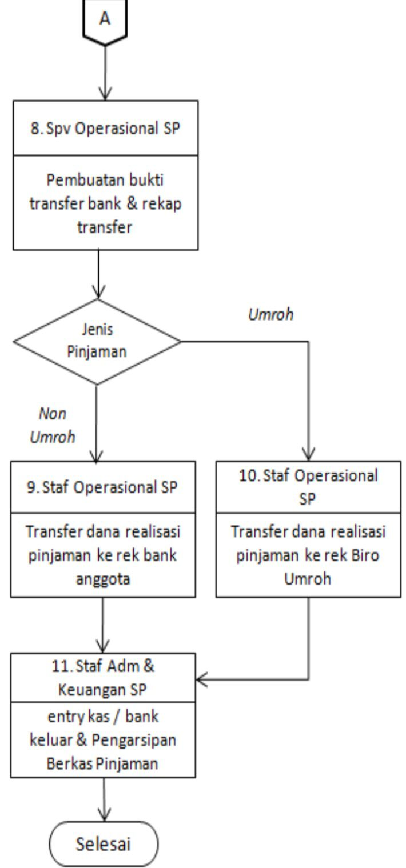

Gambar 4.2 Flowchart Prosedur Pengajuan Pinjaman Kredit

Hasil Analisa Prosedur Prosedur Pengajuan Pinjaman Kredit
Berdasarkan Gambar 4.2 Flowchart Prosedur Pengajuan Pinjaman Kredit, Prosedur yang digunakan oleh Unit Simpan Pinjam yaitu :
      - Anggota KWSG yang akan mengajukan pinjaman mengisi form pegajuan pijaman yang telah disediakan dan menyerahkan dokumen pelengkap yang
disyaratkan seperti fotocopy KTP, slip gaji, surat kesanggupan potong gaji dari perusahaan anggota yang mengajukan, surat keterangan sehat dan buku kredit
\
      - Staff layanan simpan pinjam memeriksa kelengkapan pengisian form dan kelengkapan dokumen lainnya yang disyaratkan.
      - Jika dokumen pengajuan kurang lengkap, staff layanan simpan pinjam meminta anggota yang mengajukan pinjaman untuk melengkapi kekurangannya.
      - Jika dokumen pengajuan telah lengkap, staff pelayanan simpan pinjam entry pengajuan pijaman untuk mengetahui kesesuaian angsuran, jatuh tempo, jumlah pinjaman dengan plafon. Staff layanan SP sekaligus entry dan cetak form akad jual beli.
      - Manajer dan Manajer Operasional SP meverivikasi dokumen pengajuan pinjaman anggota.
      - Jika pengajuan tidak disetujui oleh pengurus, maka staff layanan SP memberitahu kepada anggota yang mengajukan, megkoreksi dan menghapus AJB yang sudah di entry.
      - Staff layanan SP memberitahu pada anggota untuk menandatangani form akad jual beli, pengikatan asuransi jiwa, surat kuasa transfer bank serta cetak buku kredit untuk dikembalikan kepada anggota.
      - Supervisor operasional SP membuat cek dan rekap transfer bank untuk di tanda tangani pengurus dan dilampiri bukti transfer bank yang sudah di verivikasi oleh MO atau Manajer SP.
      - Untuk jenis pinjaman Non Umroh, staff operasional SP melakukan transfer dana realisasi pinjaman anggota pada rekening bank anggota yang mengajukan dan cetak bukti transfer. Staff operasional SP mengirimkan rekap peminjam dan pinjaman yang diasuransikan pada perusahaan asuransi rekanan.

      - Sedangkan untuk pinjaman talangan Umroh baik jangka pendek maupun jangka panjang, maka atas dana realisasi tidak di transfer ke rekening peminjam, namun langsung di transfer ke rekening biro penyelenggara Haji dimana peminjam didaftarkan Umroh.
      - Staff Administrasi dan keuangan SP melakukan entry kas atau bank pada aplikasi dan pengarsipan seluruh dokumen pinjaman dari anggota.

Kegiatan Magang dan Jadwal Magang

Pelaksanaan magang di Koperasi Simpan Pijam Semen Gresik memiliki beberapa kegiatan yang tertera pada Tabel berikut ini :
Tanggal Pelaksanaan Magang 02 Agustus – 02 September 2021

NO | Kegiatan | Minggu ke-
 |  | 1 |  |  |  |  | 2 |  |  |  |  | 3 |  |  |  |  | 4 |  |  |  |  | 5
 |  | 1 | 2 | 3 | 4 | 5 | 1 | 2 | 3 | 4 | 5 | 1 | 2 | 3 | 4 | 5 | 1 | 2 | 3 | 4 | 5 | 1 | 2 | 3 | 4 | 5
1 | Pengenalan Perusahaan
2 | Wawancara dan Observasi
3 | Pelaksanaan Tugas Magang Sesuai Dengan  Topik

\
 | Penelitian
4 | Penyusunan Laporan Magang
Tabel 4.3 Kegiatan Magang dan Jadwal Pelaksanaan Magang

- Pengenalan lokasi magang, kegiatan pengenalan dilaksanakan di awal kegiatan magang dilaksanakan, pengenalan ini bertujuan untuk membantu mengenalkan lingkungan kerja serta jobdesc yang ada.
- Melakukan wawancara dan observasi pada lingkungan kerja serta karyawan yang bertugas untuk mendapatkan informasi yang relevan mengenai topik magang yang diambil.
- Membantu melayani anggota yang akan melakukan pengajuan pinjaman dan membantu mengentry melalui sistem.
- Membantu melayani anggota yang mengambil simpanan dan melakukan pengarsipan.

BAB V PENUTUP
\
Pelaksanaan magang kerja yang telah dilaksanakan selama 1 bulan di Koperasi Simpan Pinjam Semen Gresik memberikan banyak pengalaman baru bagi kami selaku pelaksana magang terkait ilmu dalam akuntansi itu sendiri maupun ilmu diluar jurusan yang saya tempuh, Banyak juga etika yang telah di ajarkan seperti halnya kedisiplinan,tanggung jawab,belajar mengasah skill komunikasi dan belajar menyesuaikan didalam lingkungan baru, Kegiatan magang juga membantu saya menerapkan ilmu yang didapat dari bangku kuliah sehingga saya mendapatkan gambaran kondisi kerja yang sebenarnya dimasa mendatang.

Kesimpulan

Berdasarkan uraian dalam laporan magang, maka dapat disimpulkan bahwa:
- Praktik kerja lapangan ini sangat mengasah kemampuan Mahasiswa untuk terjun langsung ke lapangan dan pengalaman dan pembelajaran yang berharga. Dimana ilmu yang didapat selama perkuliahan diaplikasikan secara nyata.
- Selama pelaksanaan praktik kerja lapangan belajar bagaimana cara atau prosedur yang menjadi pertimbangan dalam Simpan Pinjam serta pencatatan dalam peminjaman koperasi.
- Mahasiswa menjadi lebih mengetahui proses pengimputan data melalui sistem.

Saran

- Peningkatan mutu dan profesional dalam bekerja koperasi dapat dilakukan dengan cara pelatihan dan seminar.
- Menumbuhkan rasa tanggung jawab dan kepedulian pengurus dan pengawas akan keberlangsungan koperasi.

DAFTAR PUSTAKA
\

“Bab III Tinjauan Teori”. eprints.undip.ac.id. 18 Agustus 2016.
http://eprints.undip.ac.id/60663/3/BAB_III.pdf
“Bab II Tinjauan Pustaka”. eprints.perbanas.ac.id. 04 Mei 2021.
http://eprints.perbanas.ac.id/63/4/BAB%20II.pdf
“BAB III Tinjauan Pustaka”. repository.uin.suska.ac.id. 10 Juli 2021.
http://repository.uin-suska.ac.id/6736/4/BAB%20III.pdf
“ Bab II Tinjauan Pustaka”. esprints.polsri.ac.id. 02 Februari 2021.
http://eprints.polsri.ac.id/3685/3/BAB%20II.pdf
Mulyadi (2001). Sistem Akuntansi Tiga. Jakarta : Salemba Empat
Baridwan, Zaki (2002). Sistem Akuntansi, Penyusunan Prosedur Dan Metode. Edisi Kelima. Yogyakarta : BPFE

Lampiran
\

Lampiran 1: Logbook Pelaksanaan Magang

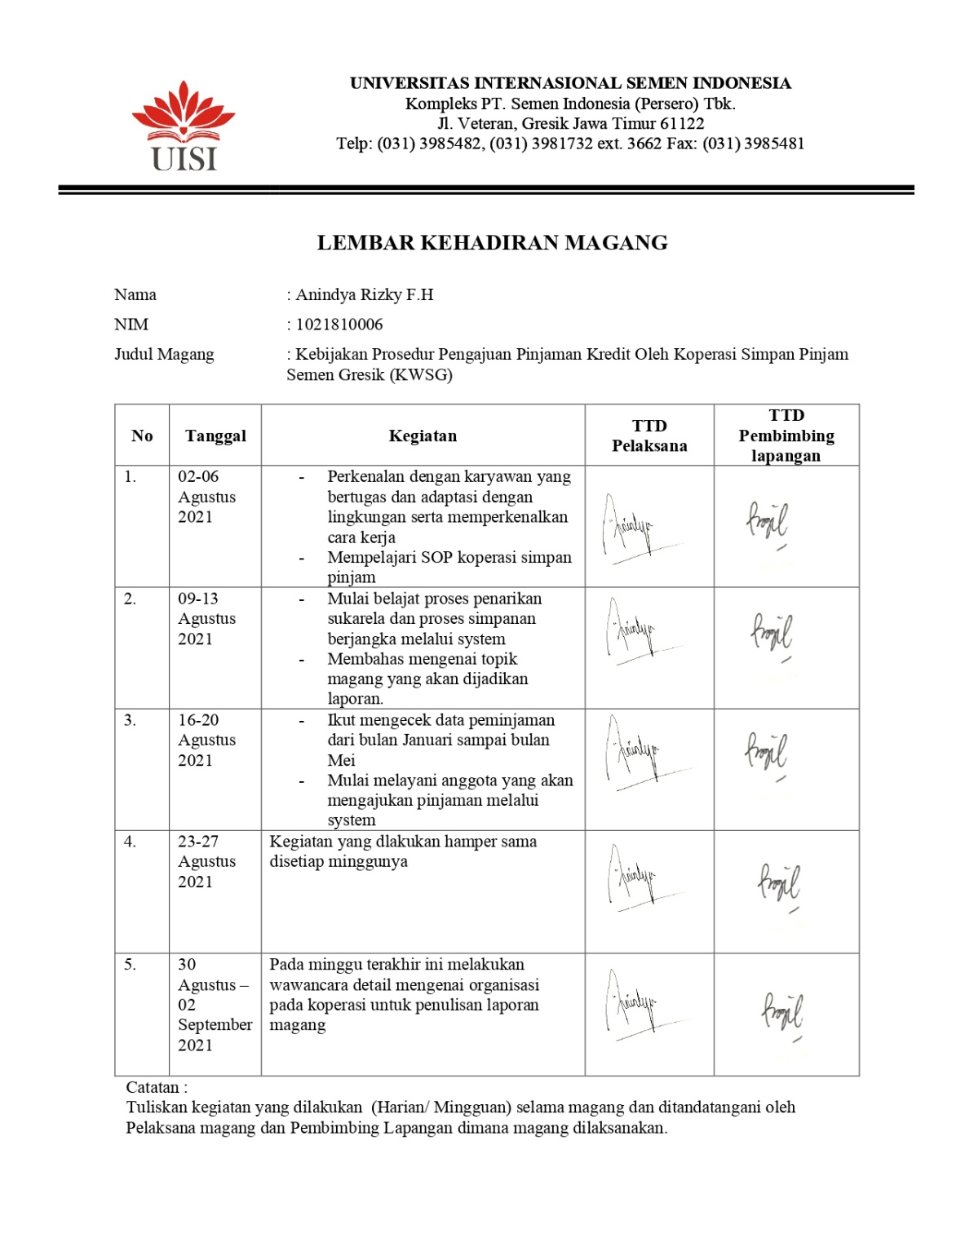

Lampiran 2 : Logbook Pelaksanaan Magang

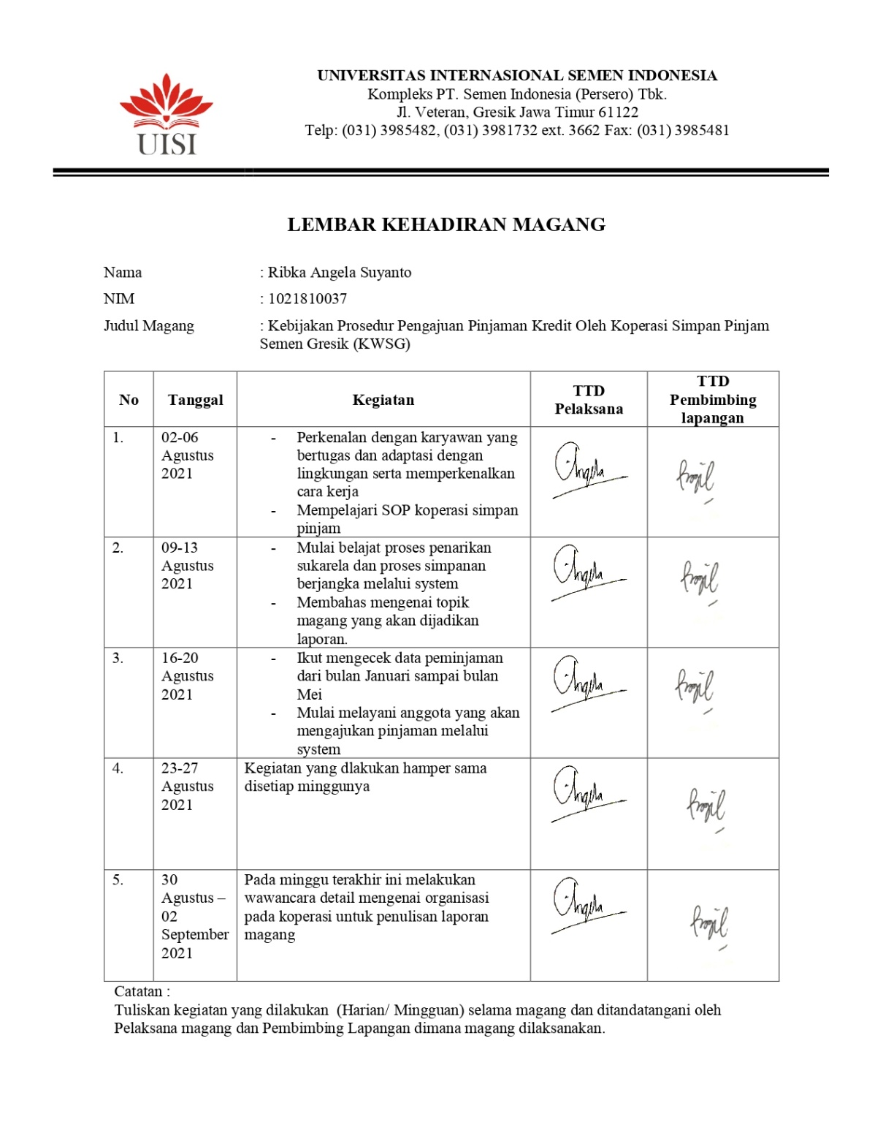
Lampiran 3 : Lembar Asistensi
\
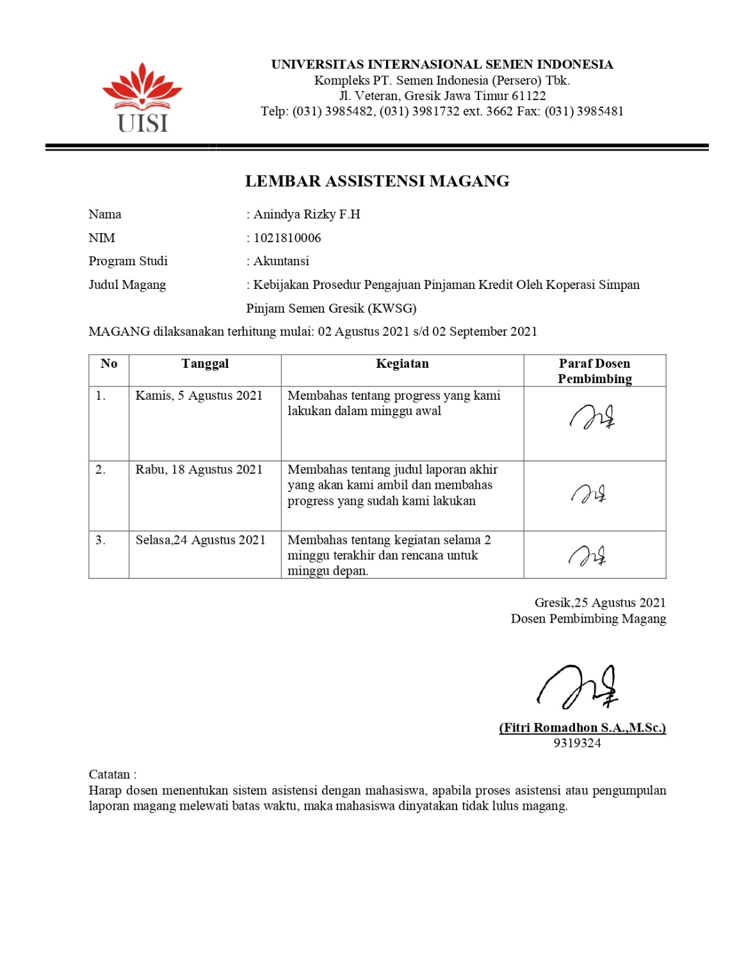

Lampiran 4 : Lembar Asistensi

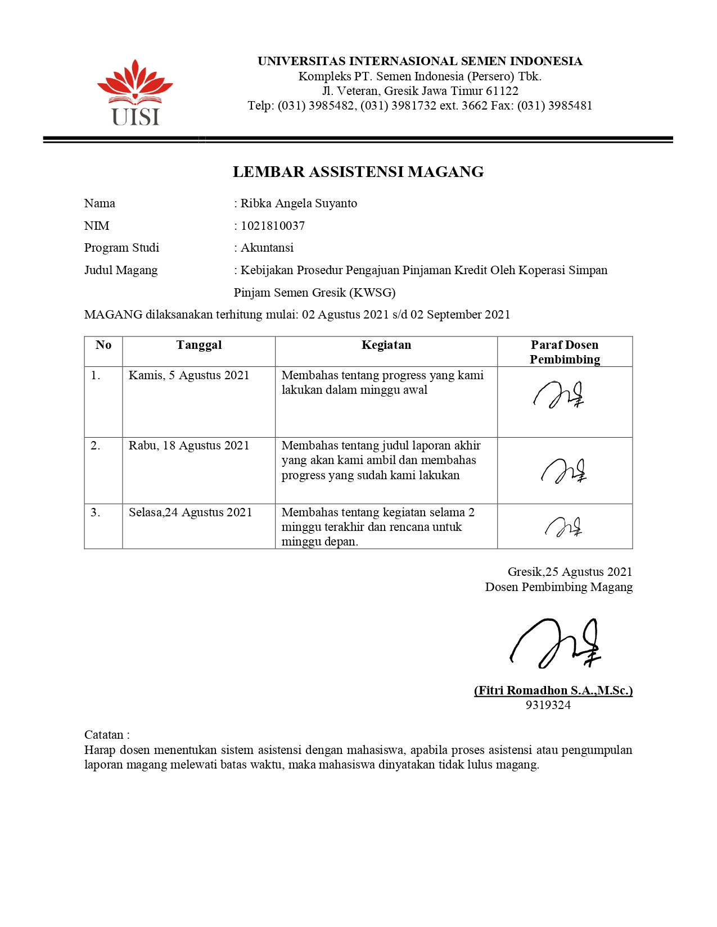

Lampiran 5 : Surat

Lampiran 5 : Lembar Sertifikat Magang

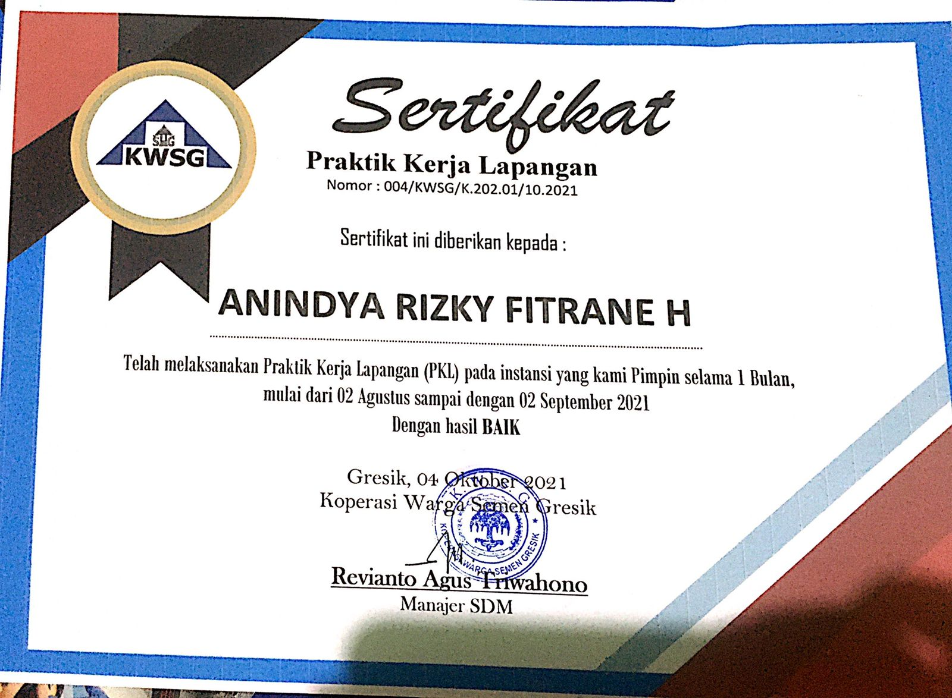

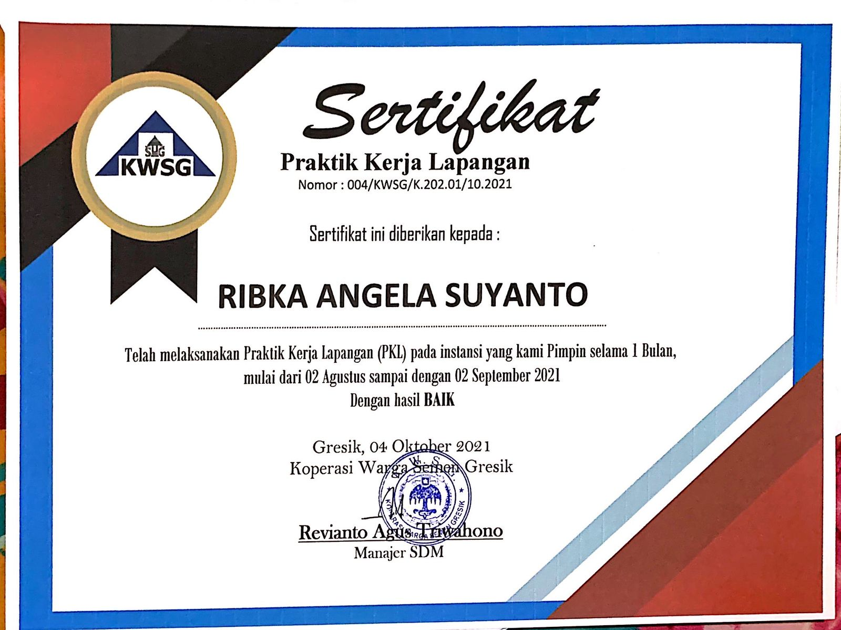

Lampiran 6 : Lembar Evaluasi Magang Pembimbing Lapangan

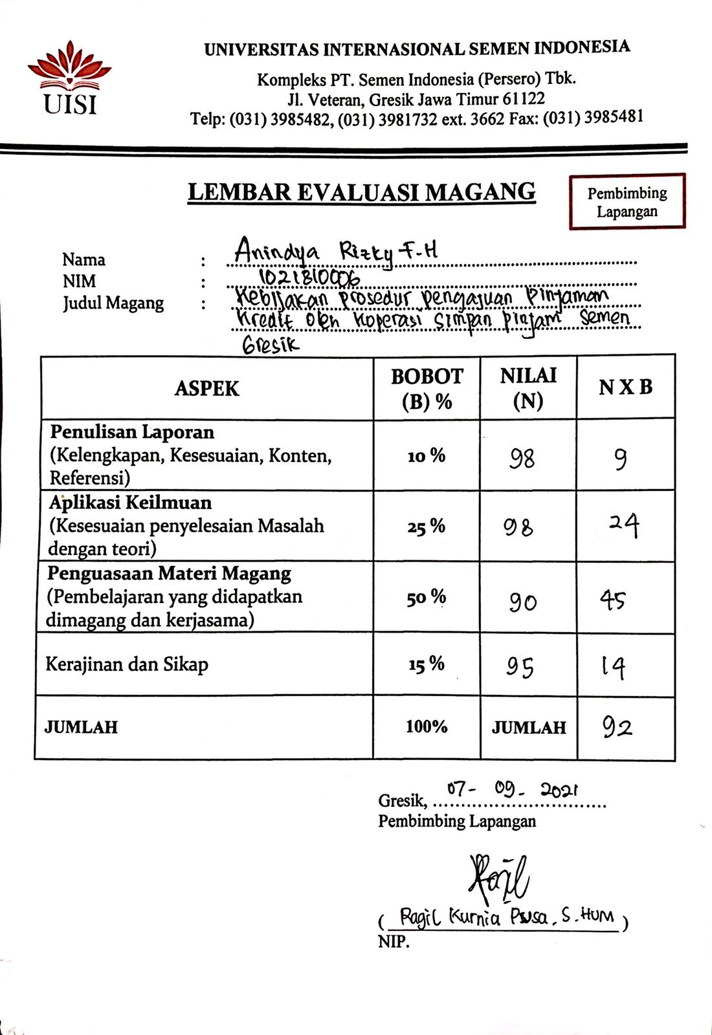

Lampiran 7 : Lembar Evaluasi Magang Pembimbing Lapangan

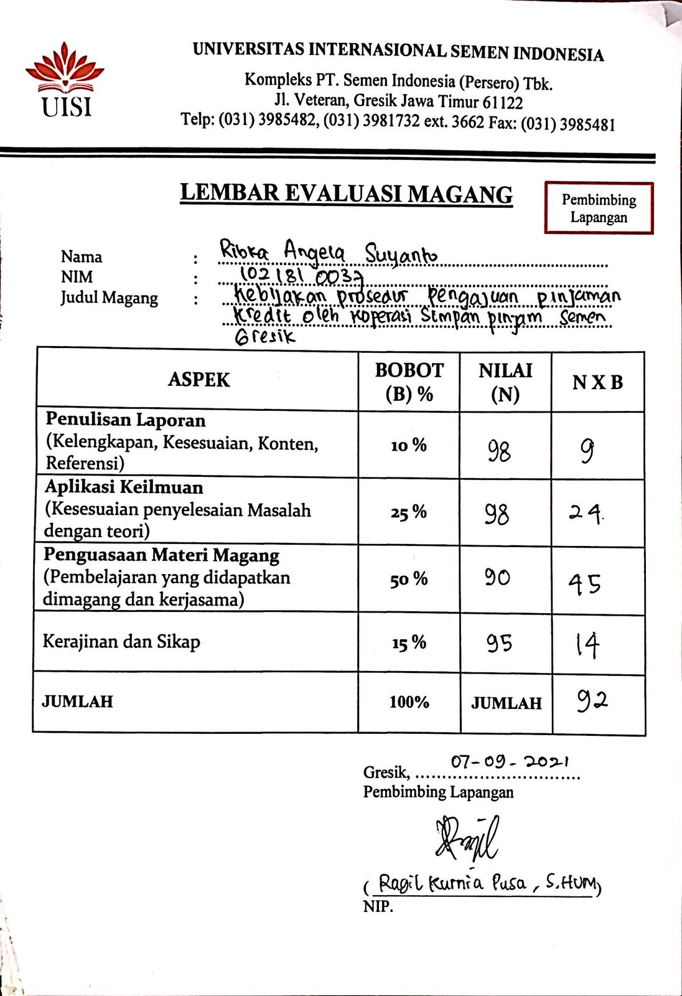

Lampiran 8 : Lembar Evaluasi Magang Dosen Pembimbing

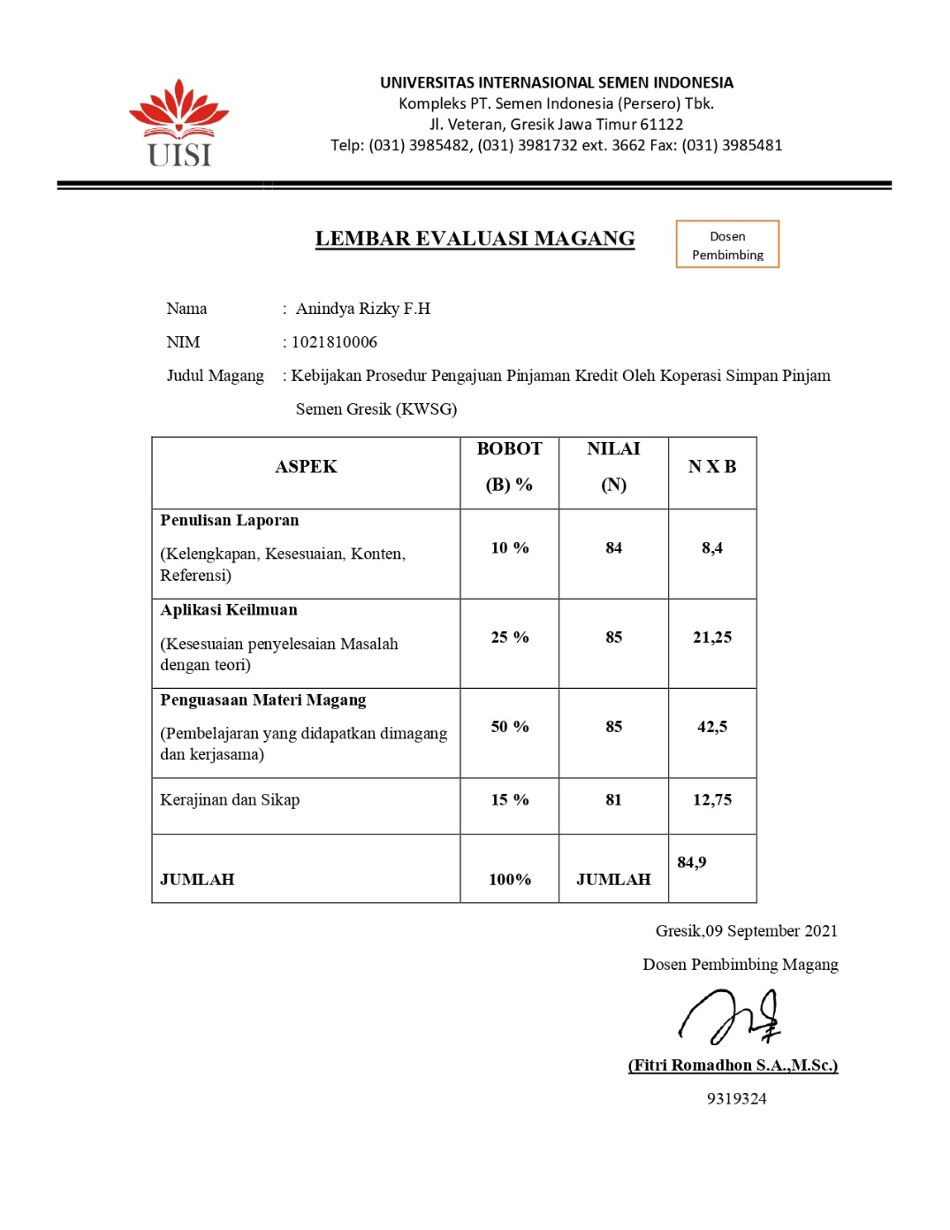

Lampiran 9 : Lembar Evaluasi Magang Dosen Pembimbing

